**Инструкция подачи извещения о начале строительства объекта на Едином портале государственных услуг в новой версии интерактивной формы услуги «Подача заявлений, извещений и иных документов в рамках государственного строительного надзора» (доступна с 01.11.2024)**

Для подачи ИоНС на ЕПГУ перейдите по ссылке

<https://gosuslugi.ru/611382/1/form>[.](https://www.gosuslugi.ru/600172/1/form)

Направление документов в рамках государственного строительного надзора

При помощи услуги граждане, организации и индивидуальные предприниматели, осуществляющие строительство или реконструкцию объектов капитального строительства, могут направить извещения, уведомления и иные документы в орган государственного строительного надзора, осуществляющий надзор за объектом капитального строительства

Ответьте на несколько вопросов и узнайте, что делать дальше

Начать

Рисунок 8 - Начало подачи извещения на ЕПГУ

Нажмите на кнопку «Начать» (Рисунок 8), затем выберите за кого подаётся заявление (Рисунок 9):

* За свою организацию;
* За другого человека;
* За другую организацию;
* За ИП.

За кого подаёте заявление?

|  |  |
| --- | --- |
| За свою организацию | > |
| За другого человека | > |
| За другую организацию | > |
| За ИП | > |

Рисунок 9 - выбор заявителя

Далее на шаге «Что хотите направить в ведомство?» выберите «Извещение» (Рисунок 10).

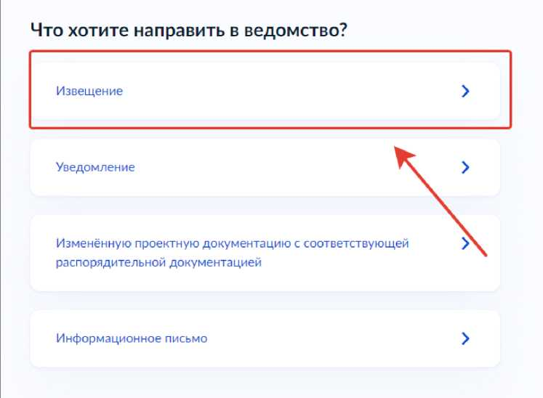

Рисунок 10 - Выбор извещения

В открывшемся окне выберите вид извещения «Извещение о начале строительства» (Рисунок 11).

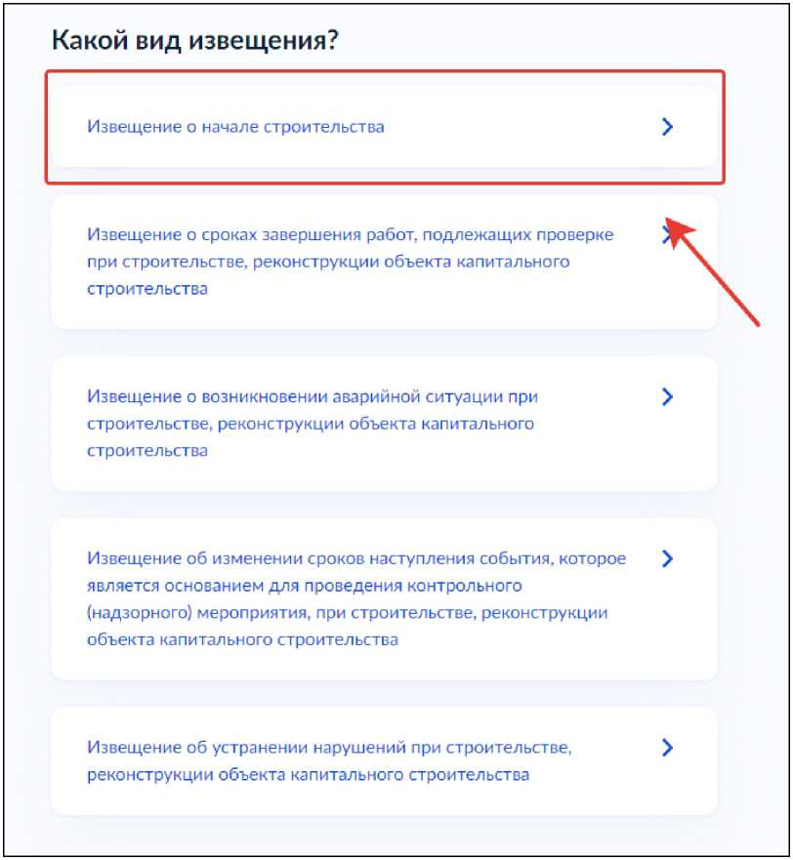

Рисунок 10 - Извещение о начале строительства

Укажите, является ли ваша организация членом саморегулируемой организации (Рисунок 11).

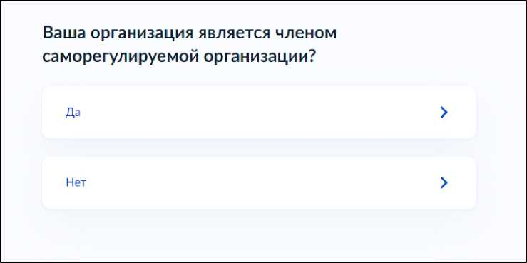

Рисунок 11 - Членство в СРО

Затем выберите на шаге «Разрешение на строительство выдано на этап строительства, реконструкции» выберите один из предложенных вариантов (Рисунок 12):

* Разрешение на строительство выдано на этап;
* Разрешение на строительство выдано на весь объект.

**Разрешение на строительство выдано на этап строительства, реконструкции? Разрешение на строительство выдано на этап >**

**Разрешение на строительство выдано на весь объект )»**

Рисунок 12 - Этап строительства

Далее укажите, вносились ли изменения в проектную документацию, выбрав один из предложенных вариантов (Рисунок 13):

* Да;
* Нет.

Вносились изменения в проектную документацию?

**Да >**

**Нет >**

Рисунок 13 - Вносились изменения в проектную документацию

На следующем шаге выберите назначение объекта капительного строительства (Рисунок 14):

* Производственное назначение;
* Непроизводственное назначение;
* Линейный объект.

Какое назначение объекта капитального строительства?

**Производственное назначение**

**Непроизводственное назначение**

**Линейный объект**

Рисунок 14 - Назначение ОКС

На следующем шаге укажите была ли проведена экспертиза проектной документации (Рисунок 15).

Проведена экспертиза проектной документации?

Нет

Рисунок 15 - Проведение экспертизы проектной документации

При выборе ответа «Да», укажите являлась ли экспертиза проектной документации государственной (Рисунок 16).

Экспертиза проектной документации является государственной?

**Да >**

Нет >

Рисунок 16 - Экспертиза проетной документации

Далее необходимо указать была ли проведена экологическая экспертиза проектной документации (Рисунок 17).

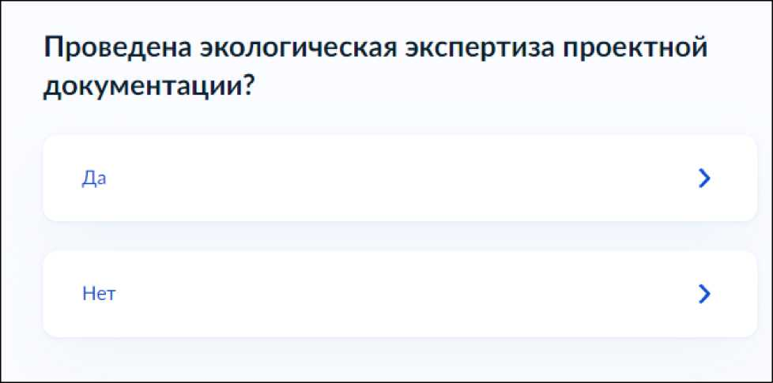

Рисунок 17 - Экологическая экспертиза проетной документации

Далее укажите хотите ли вы приложить положительное заключение государственной экологической экспертизы проектной документации (Рисунок 18).

Хотите приложить положительное заключение государственной экологической экспертизы проектной документации?

>

Нет >

Рисунок 18

Укажите привлекались ли для осуществления строительства иные лица (Рисунок 19).

Для осуществления строительства привлекались иные лица?

Да >

Нет >

Рисунок 19

При необходимости приложить специальные журналы выберите ответ «Да» на следующем шаге (Рисунок 20).

Хотите приложить специальные журналы?

**Да >**

Нет >

Рисунок 20 - Специальные журналы

Далее укажите присвоен ли адрес объекту капитального строительства (Рисунок 21).

Объекту капитального строительства присвоен адрес?

**Да >**

**Нет >**

Рисунок 21 - адрес объекта

На шаге «Что нужно для подачи заявления» ознакомьтесь со списком необходимых данных и нажмите кнопку «Перейти к заявлению» (Рисунок 22). В зависимости от ранее выбранных ответов вам будут предложены дальнейшие шаги.

Что нужно для подачи заявления

* **Данн** ые ва шей орган и**заци** и
* Сведения о разрешении **на** строительство
* Сведения об объекте капитального строительства
* Сведения о месте проведения работ
* Сведения о сроках начала работ
* Сведения о сроках завершения работ
* Фото **или скан** до кум е н та **проектной** до куме нта ци **и**
* Фото **или скан** документа о вынесении на местность **линий** отступа от **красных линий**
* Сведен ия о с амо ре гули руе мой орга н изаци и, чле н ом кото рой являетеся ваша организация
* Сведен ия о п ри влечё н н **ых для** стро ительства л и цах
* Фото **или скан** проектной документации

**Срок исполнения**

Услугу окажут в течение **10 рабочих дней**

**Подпись**

Перед отправкой заявление нужно будет подписать усиленной квалифицированной электронной подписью (УКЭП)

**Результат**

Уведомление, содержащее программу проведения проверок пйил?т в **личный** кабинет Лк»

**Перейти к заявлению**

Рисунок 22 - Переход к заявлению

Проверьте данные организации. Если данные актуальны, то нажмите кнопку «Верно».

Проверьте телефон организации. Если данные актуальны, то нажмите кнопку «Верно».

Проверьте электронную почту организации. Если данные актуальны, то нажмите кнопку «Верно».

Проверьте юридический адрес организации. Если данные актуальны, то нажмите кнопку «Верно».

При необходимости укажите сведения о саморегулируемой организации (Рисунок 23). Нажмите кнопку «Продолжить».

Укажите сведения о саморегулируемой организации, членом которой является ваша организация

**I <акменование организации**

**тест**

Очистить

ОГРН

0000000000000

**ИНН**

оооооооооо

**Продолжить**

Рисунок 23 - сведения о СРО

Далее укажите объект капитального строительства, заполнив следующие поля (Рисунок 24):

* Вид выполняемых работ;
* Наименование объекта;
* Краткие проектные характеристики.

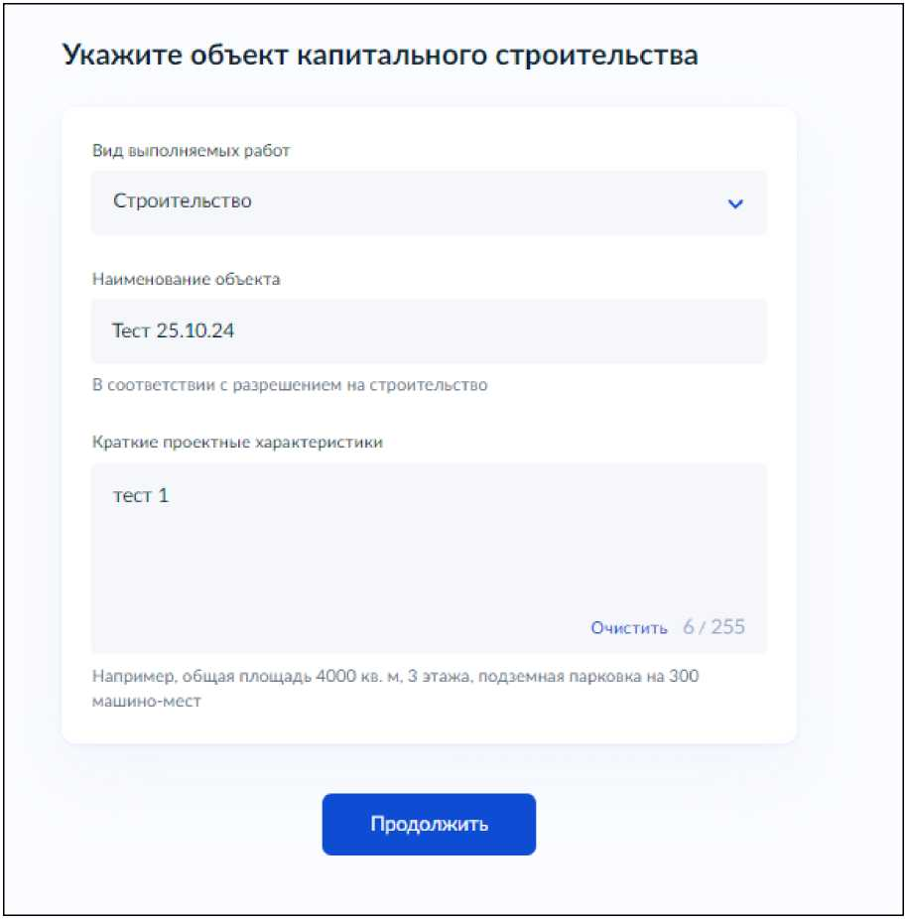

Рисунок 24 - Данные ОКС

При необходимости укажите адрес объекта капитального строительства и нажмите кнопку «Продолжить» (Рисунок 25).

Укажите адрес объекта капитального строительства

Адрес

185035. Респ. Карелия, г. Петрозаводск, р-н. Центр, пр-кт. Ленина, д. 6

> Уточнить адрес

] Нет дома



Продолжить

Рисунок 25 - Адрес ОКС

Далее укажите сроки проведения работ (Рисунок 26).

Укажите сроки выполнения работ

Согласно части 5 статьи 52 Градостроительного кодекса РФ. извещение о начале строительства должно быть направлено не позднее 7 рабочих дней до начала строительства

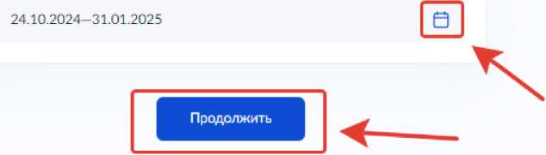

Сроки проведения работ

Рисунок 26 - Сроки выполнения работ

Укажите сведения о разрешении на строительство и нажмите кнопку «Продолжить» (Рисунок 27).

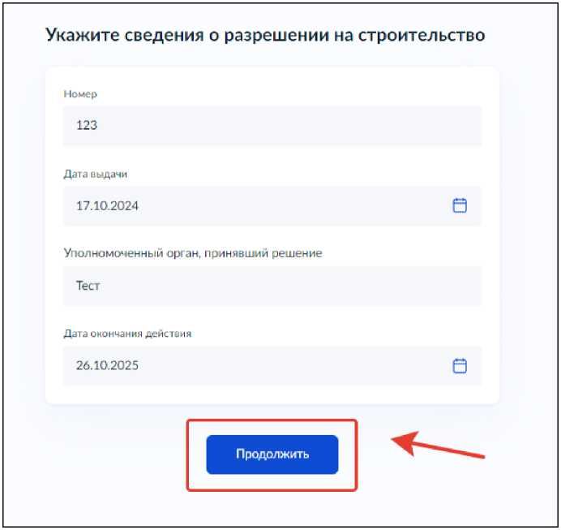

Рисунок 27 - Сведения о разрешении на строительство

Если разрешение на строительство выдано на этап, добавьте описание этапа строительства, реконструкции. Нажмите кнопку «Продолжить» (Рисунок 28).

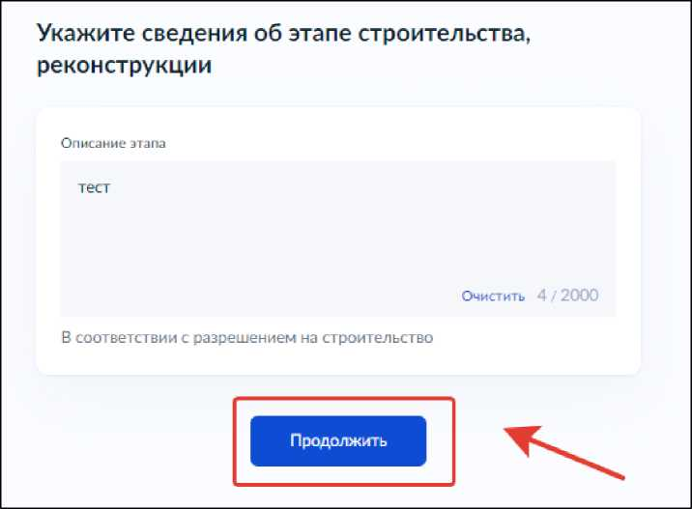

Рисунок 28 - Описание этапа строительства

Укажите сведения о положительном заключении экспертизы проектной документации и нажмите кнопку «Продолжить» (Рисунок 29).

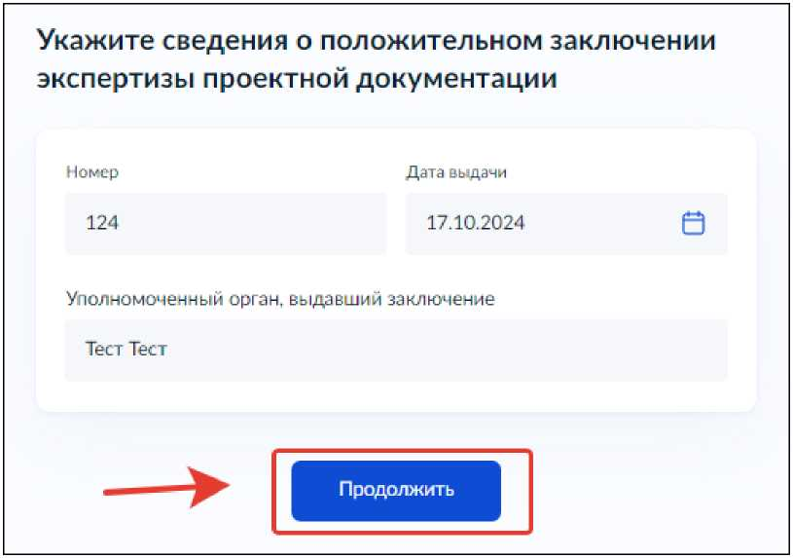

Рисунок 29 - Сведения о положительное заключении экспертизы проектной документации

При необходимости укажите сведения о положительном заключении государственной экологической экспертизы проектной документации нажмите кнопку «Продолжить» (Рисунок 30).

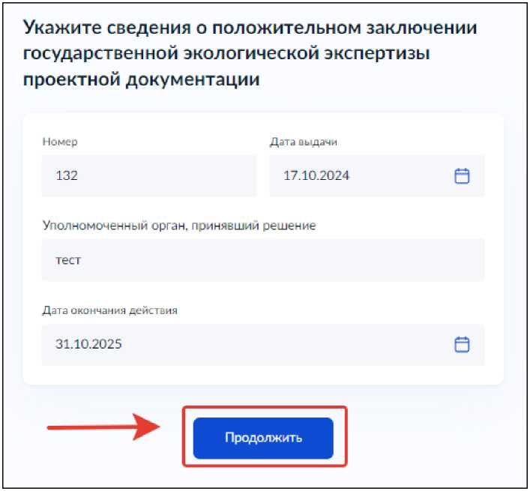

Рисунок 30 - Сведения о положительное заключении государственной  
экологической экспертизы проектной документации

При необходимости укажите сведения о привлечённых для строительства лицах и нажмите кнопку «Продолжить» (Рисунок 31).

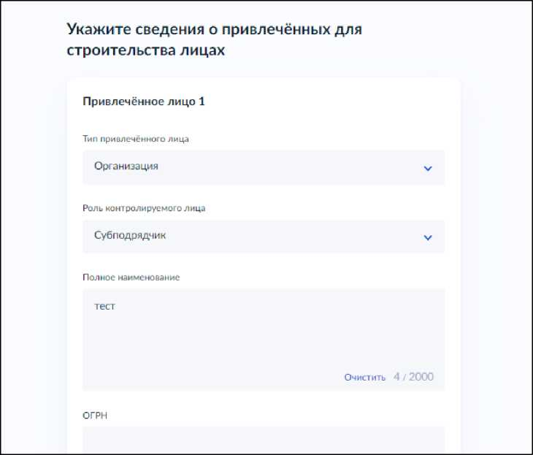

Рисунок 31 - Сведения о привлечённых для строительства лицах

При необходимости укажите сведения о договоре и нажмите кнопку «Продолжить» (Рисунок 32).

Укажите сведения о договоре тест

Номер договора

1234

Дата договора

**24.10.2024 0**

Предмет договора тест



**Продолжить**

Рисунок 32 - Сведения о договоре

Далее загрузите положительное заключение государственной экологической экспертизы проектной документации, нажав кнопку «Выбрать файл». После прикрепления файла нажмите кнопку «Продолжить» (Рисунок 33).

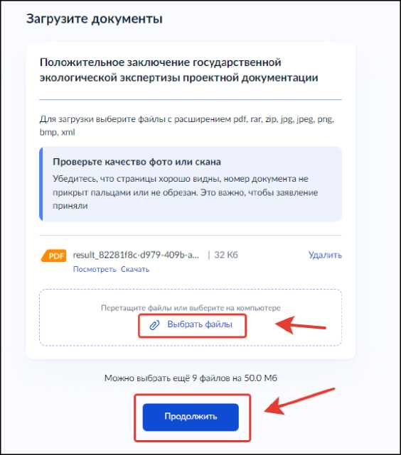

Рисунок 33 - Загрузка документов

При необходимости загрузите специальные журналы, нажав кнопку «Выбрать файл». После прикрепления файла нажмите кнопку «Продолжить» (Рисунок 34).

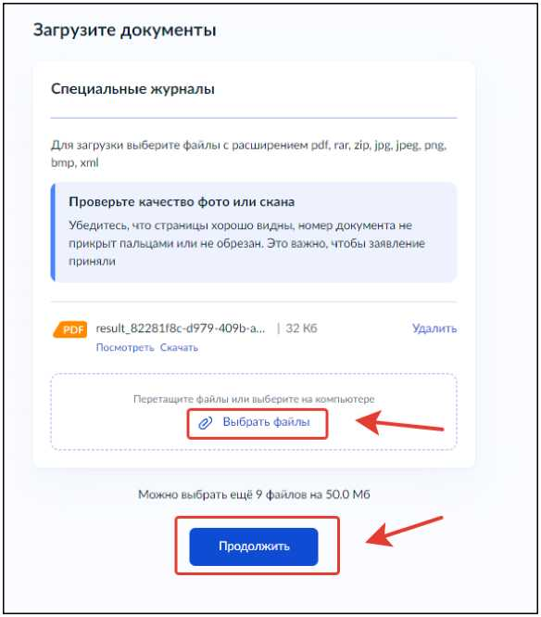

Рисунок 34 - Загрузка документов

Далее загрузите документ о вынесении на местность линий отступа от красных линий, нажав кнопку «Выбрать файл». После прикрепления файла нажмите кнопку «Продолжить» (Рисунок 35).

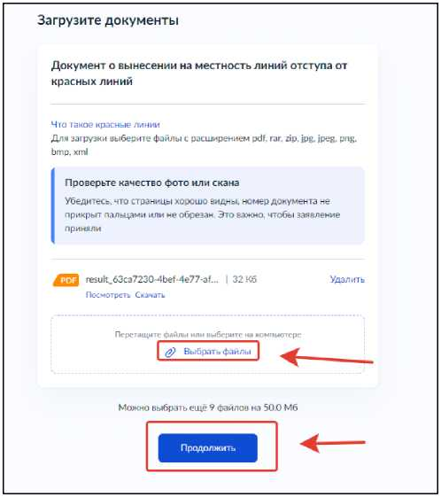

Рисунок 35 - Загрузка документов

Далее загрузите общий журнал работ, нажав кнопку «Выбрать файл». После прикрепления файла нажмите кнопку «Продолжить» (Рисунок 36).

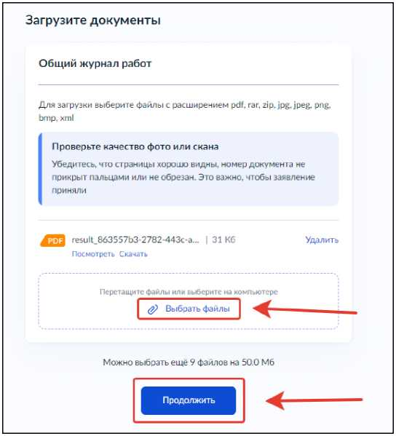

Рисунок 36 - Загрузка документов

Далее загрузите пояснительную записку, нажав кнопку «Выбрать файл». После прикрепления файла нажмите кнопку «Продолжить» (Рисунок 37).

Рисунок 37 - Загрузка документов

Далее загрузите проект полосы отвода, нажав кнопку «Выбрать файл». После прикрепления файла нажмите кнопку «Продолжить» (Рисунок 38).

Рисунок 38 - Загрузка документов

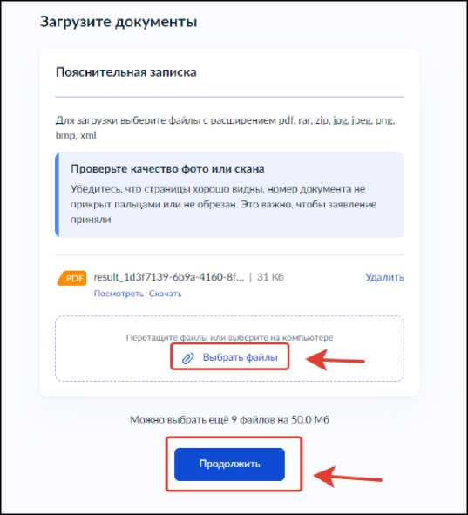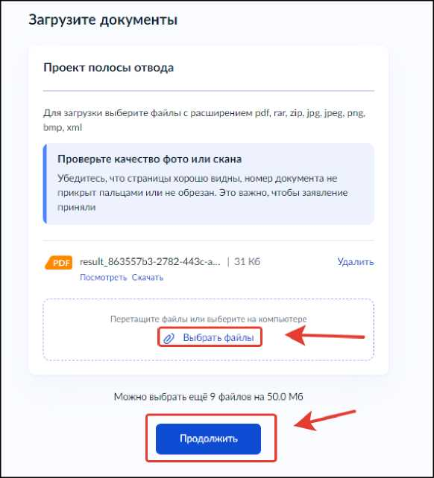

Далее загрузите документы о технологических и конструктивных решениях линейного объекта, нажав кнопку «Выбрать файл». После прикрепления файла нажмите кнопку «Продолжить» (Рисунок 39).

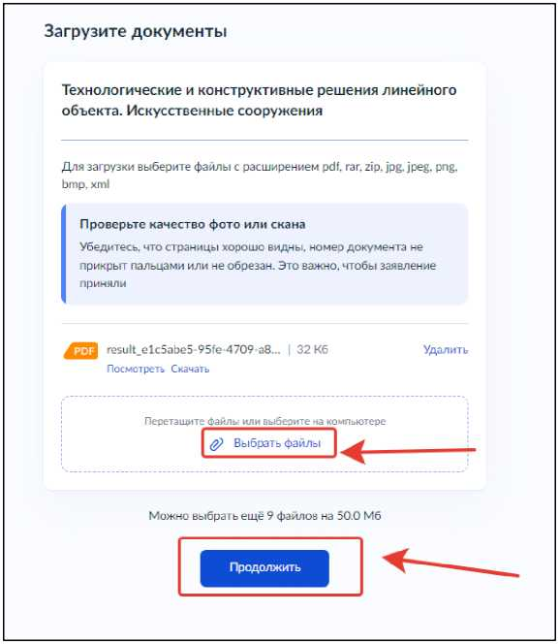

Рисунок 39 - Загрузка документов

Далее загрузите документ, содержащий сведения о зданиях, строениях и сооружениях, входящих в инфраструктуру линейного объекта, нажав кнопку «Выбрать файл». После прикрепления файла нажмите кнопку «Продолжить» (Рисунок 40).

Загрузите документы

Документ, содержащий сведения о зданиях, строениях и сооружениях, входящих в инфраструктуру линейного объекта

Для загрузки выберите файлы с расширением pdf, гаг, zip, jpg, jpeg, png, bmp, xml

Проверьте качество фото или скана

Убедитесь, что страницы хорошо видны, номер документа не прикрыт пальцами или не обрезан, Это важно, чтобы заявление приняли

resjlt_46e5aabb-а 7(0-4778-bd... | 32 Кв Удалить

Посмотреть Скачать

Перетащите файлы или выберите на компьютере



Можно выбрать ещё 9 файлов на 50.0 Мб



Рисунок 40 - Загрузка документов

Далее загрузите проект организации строительства, строениях и сооружениях, входящих в инфраструктуру линейного объекта, нажав кнопку «Выбрать файл». После прикрепления файла нажмите кнопку «Продолжить» (Рисунок 41).

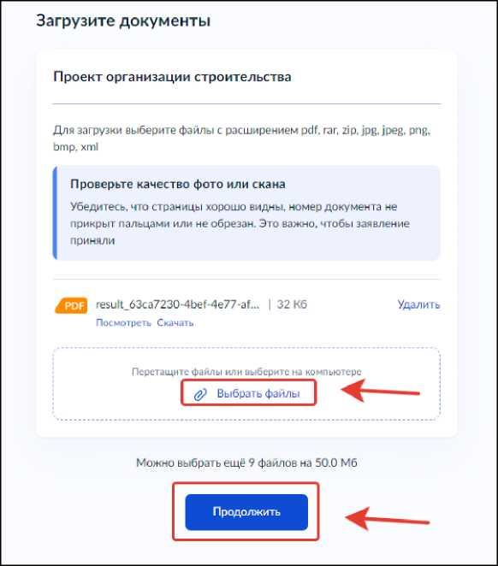

Рисунок 41 - Загрузка документов

Далее загрузите документ, содержащий сведения о мероприятиях по охране окружающей среды, нажав кнопку «Выбрать файл». После прикрепления файла нажмите кнопку «Продолжить» (Рисунок 42).

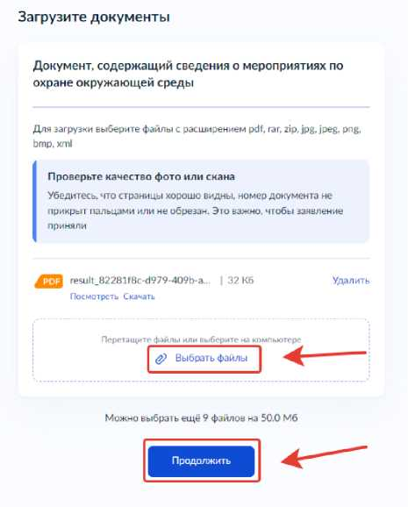

Рисунок 42 - Загрузка документов

Далее загрузите документ, содержащий сведения о мероприятиях по обеспечению пожарной безопасности, нажав кнопку «Выбрать файл». После прикрепления файла нажмите кнопку «Продолжить» (Рисунок 43).

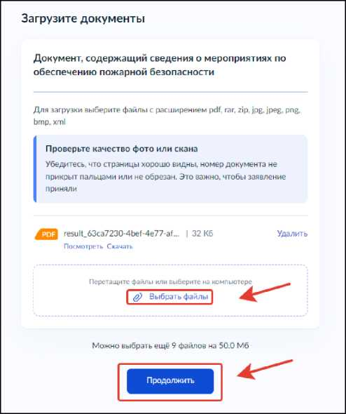

Рисунок 43 - Загрузка документов

Далее загрузите документ, содержащий требования к обеспечению безопасной эксплуатации линейного объекта, нажав кнопку «Выбрать файл». После прикрепления файла нажмите кнопку «Продолжить» (Рисунок 44).

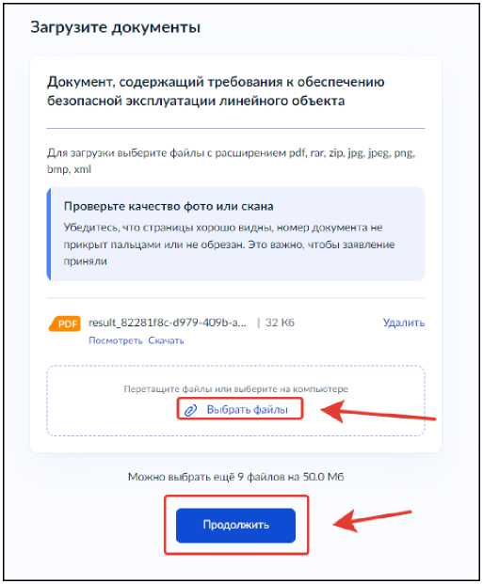

Рисунок 44 - Загрузка документов

При необходимости загрузите иную документацию, нажав кнопку «Выбрать файл». После прикрепления файла нажмите кнопку «Продолжить» (Рисунок 45).

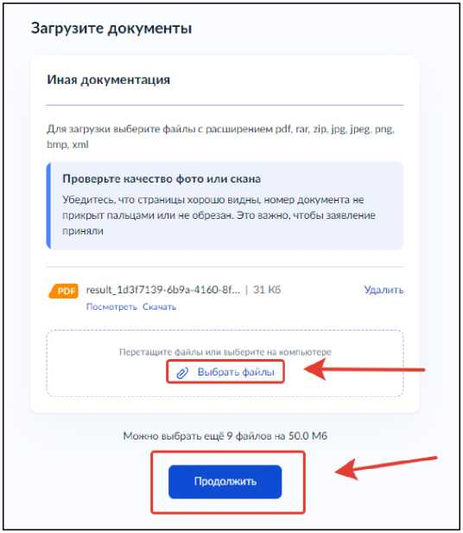

Рисунок 45 - Загрузка документов

Выберите орган, куда Вам необходимо отправить заявление. Нажмите кнопку «Выбрать» (Рисунок 46).

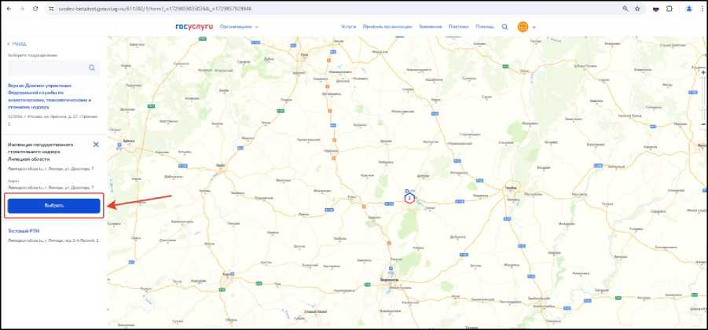

Рисунок 46 - Выбор организации

Далее нажмите кнопку «Перейти к подписанию» и кнопку «Продолжить». В открывшемся окне нажмите кнопку «Подписать» (Рисунок 47).

Подпишите документы

Проверьте документы и подпишите электронной подписью

Как подписать документы У КЭП

На что обратить внимание при подписании У КЭП

Документы на подпись

/ЩЭ result_S22Slffic-d979-409b-ae... 32 Кб

/Щ rradt_e22Blfac-d979-409b-ae_. 32 Кб

/та re3ult_63ca723O-4bef-4c77-af2... 32 Кб

/та resdt_863557b3-27S2-443c-ad... 31Кб

rBsiit_ld3f7139-6b9a-41«18f... 31 Кб

rBsiit_863557b3-27S2-443c-ad... 31 Кб

result_elcSabe5-95fe-4709-aa.. 32 Кб

/та result_46e5aabb-a7fO-477S-bd... 32 Кб

/та result_63ca7230-4beMe77-af2... 32 Кб

/та result_S22Slffic-d979-409b-ae... 32 Кб

rejult_63ca723O-4bef-4e77-af2... 32 Кб

re5dt_a22Blffic-d979-409b-ae_. 32 Кб

/та resdt_ld3f7139-6b9a-416O-Sf... 31Кб

req application 16 Кб

Нажимая «Подписать», вы подтверждаете, что проверили все подписываемые документы

Скачать

Скачать

Скачать

Скачать

Скачать

Скачать

Скачать

Скачать

Скачать

Скачать

Скачать

Скачать

Скачать

Скачать



Рисунок 47 - Подписание документов

После подписания ИоНС будет отправлен в КНО.